1) Haz dos storyboards similares, uno para pantalla horizontal y otro para pantalla vertical.

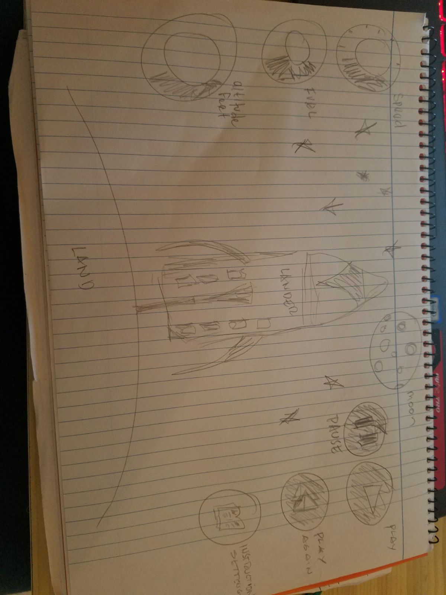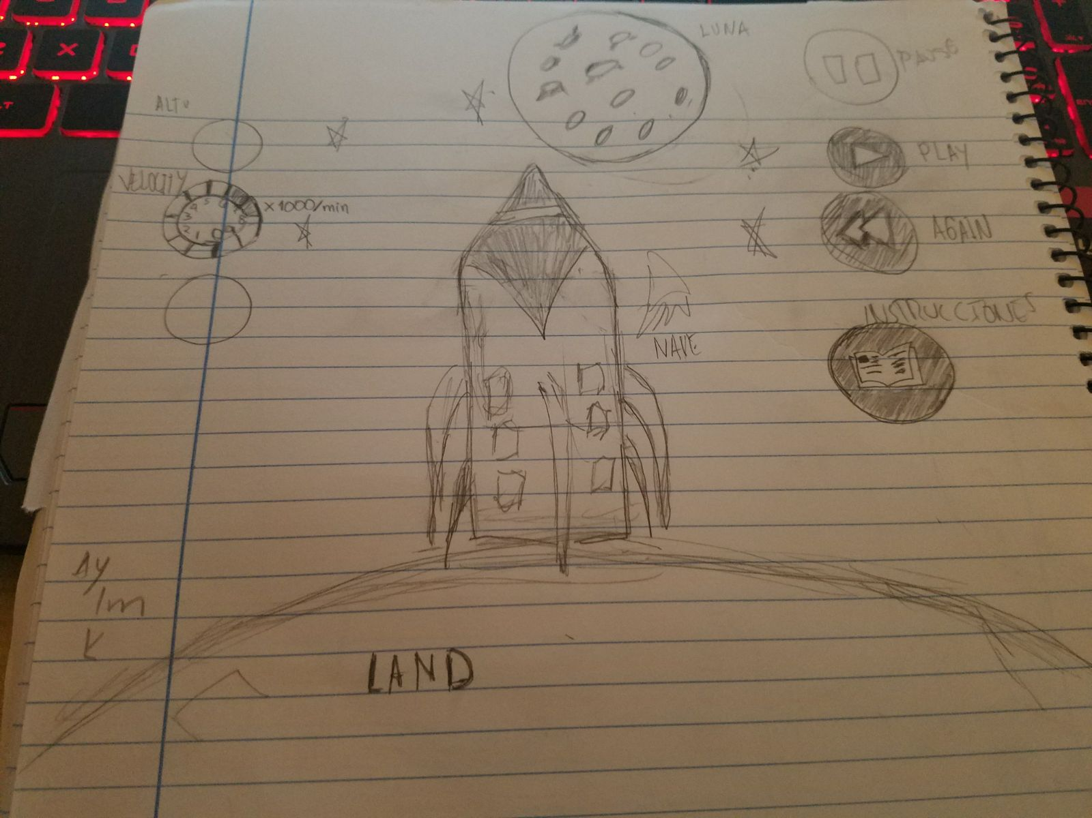

2) Haz una propuesta de las imágenes con todo el detalle (tamaño y formato). Cada alumno debe usar imágenes diferentes. Se puntuará más si el alumno crea las imágenes él mismo con programas tipo Photoshop, Gimp o similar.

Paint 3d y Paint.net

background

fuel, low, full

altitude feet

speed

eath

instructionssettings

moon

play

playagain

spacemaqueta

spaceship

